GREMO V FINALE!

V torek, 14. 2. 2107, smo se s šolsko košarkarsko ekipo starejših učenk odpravili na OŠ Koseze, kjer sta nas čakali dve pomembni in zelo težki košarkarski tekmi za uvrstitev v finale državnega prvenstva. Prvo tekmo smo odigrali z domačinkami, ki so nas v predtekmovanju že premagale za 1 točko. S pomočjo trenerja, učitelja Stojana Milenkoviča, so se naše košarkarice osredotočile na igro in se vseh 30 minut zelo dobro borile in na koncu zasluženo zmagale z rezultatom 26 : 33.

Dekleta niso imela veliko časa za veselje, saj so se morala že takoj naslednjo tekmo pomeriti s košarkaricami iz OŠ IV. Celje. Tudi druga tekma je bila težka, saj so bile naše učenke že vidno utrujene. Kljub temu so odigrale zelo dobro igro in na koncu tudi drugo tekmo zmagale z rezultatom 35 : 40. Tokrat je bilo veselje še veliko večje, saj so učenke z dvema zmagama dobile vstopnico v finale državnega prvenstva. Tako so se uvrstile med prve tri najboljše šolske košarkarske ekipe v Sloveniji.

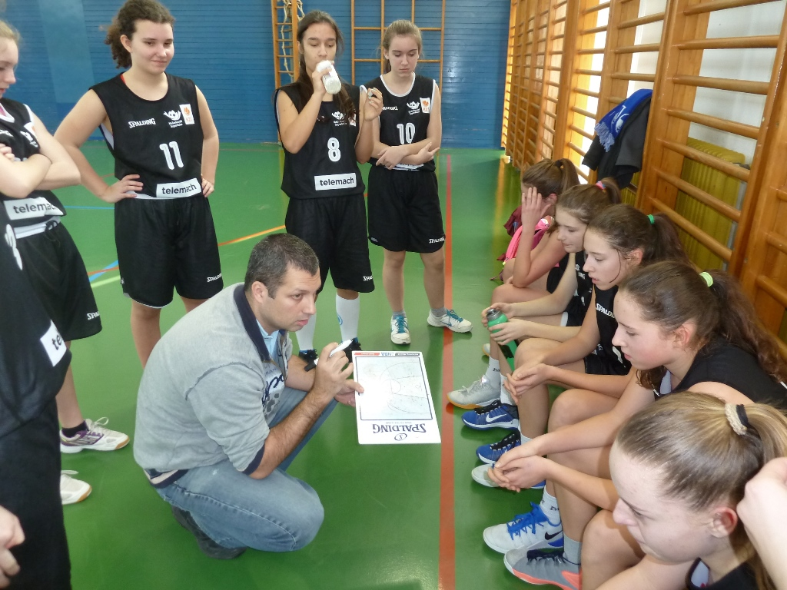

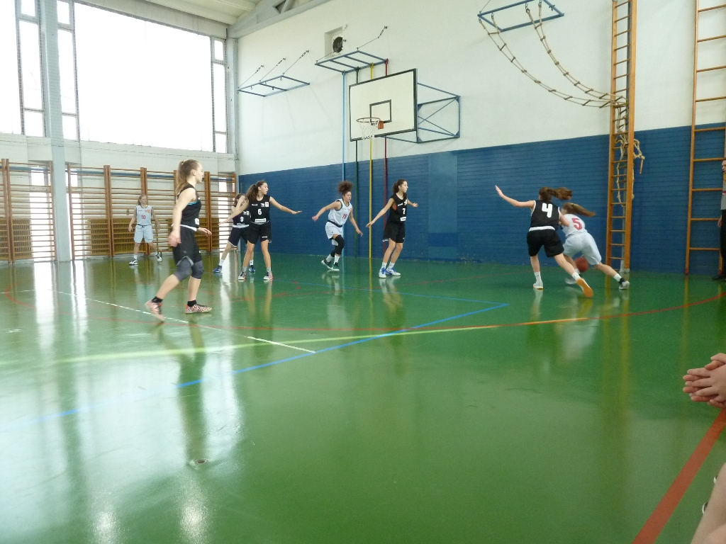

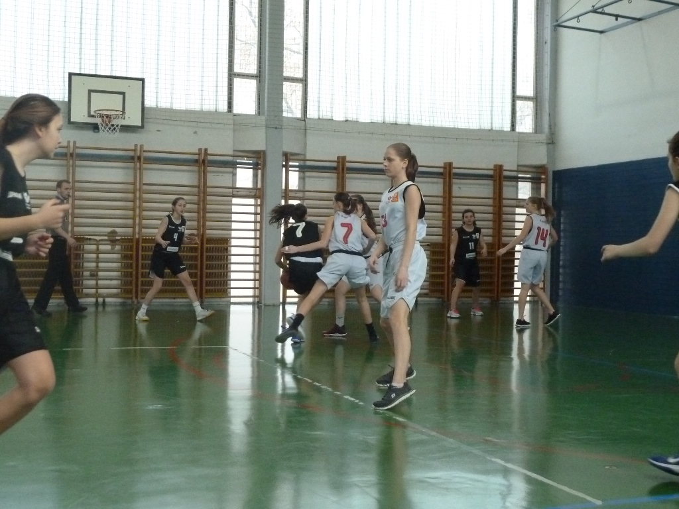

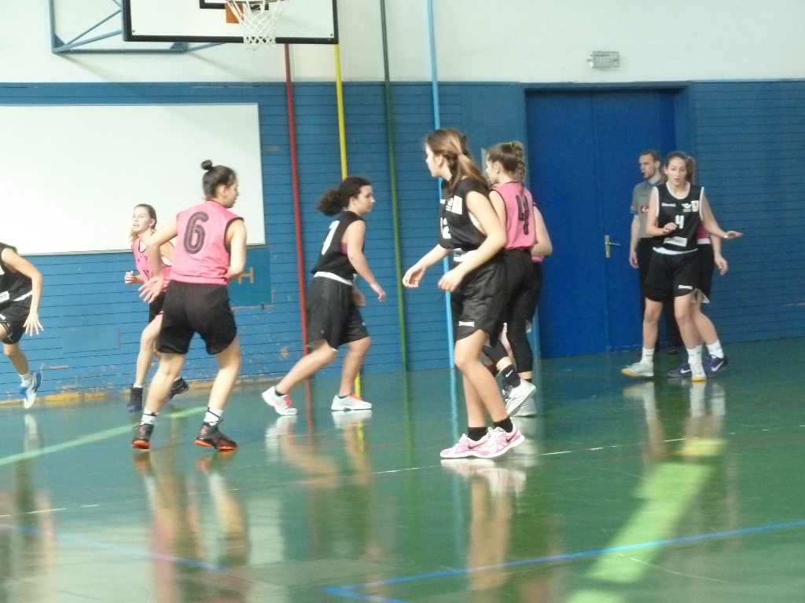

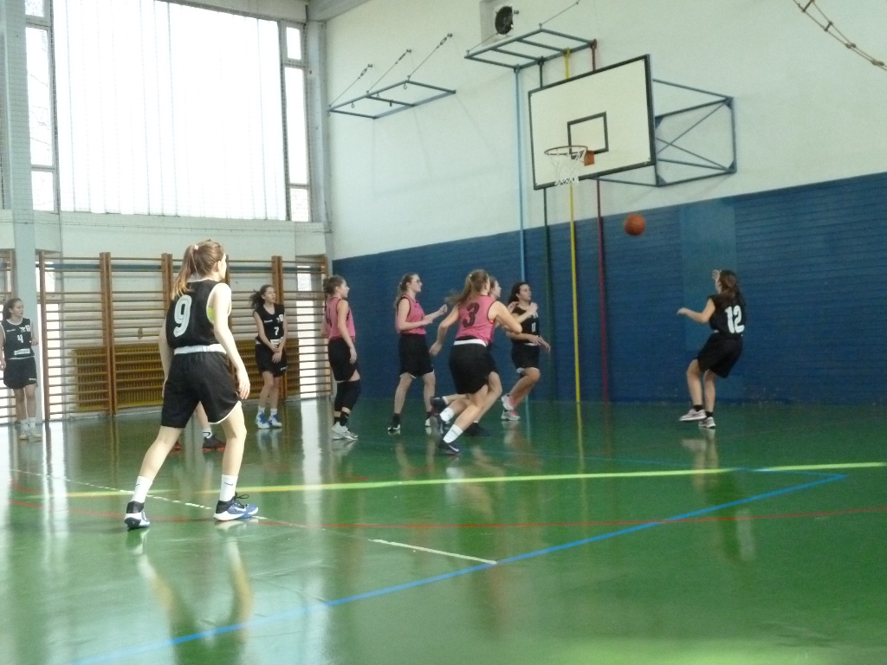

UČENKAM ŽELIMO VSO SREČNO TUDI V FINALU! NAJ ZMAGA NAJBOLJŠA EKIPA!

Jana Kebler Zaletel

